Pokaż, które auta mają kolor żółty? Która są niebieskie? Widzisz samochody zielone? A które są pomarańczowe?. Policz ile jest aut w poszczególnych kolorach. Postaraj się zapisać odpowiednie liczy w kratkach na dole strony.

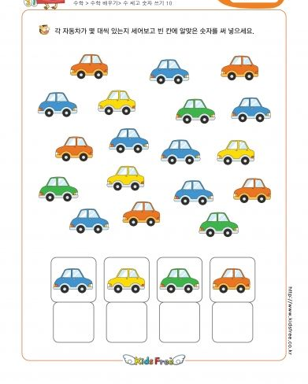
Nazwij kształty, które widzisz. Czy pamiętasz któryś kolor? Który kształt jest czerwony? Jakiego koloru jest gwiazda?
Dorysuj brakujące figury. Pokoloruj układy kształtów zgodnie z kolorami.

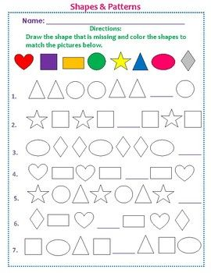
Poprowadź lokomotywy ich trasami.

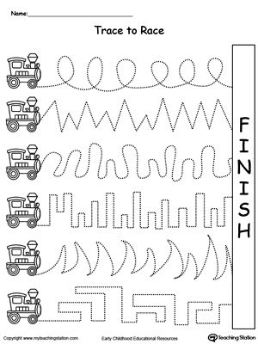
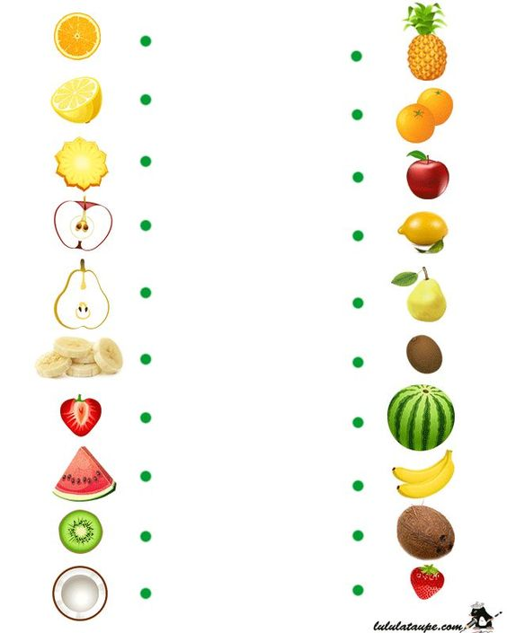
Połącz w pary połowę owoca z jego całością.

